 |  |  | Sciences physiques et chimiques - BAC PRO 3 ans  Module HS2  LES LIQUIDES D’USAGE COURANT : QUE CONTIENNENT-ILS ET QUELS RISQUES PEUVENT-ILS PRÉSENTER ?  2. Comment établir la composition d’un liquide d’usage courant ?  TP Dosage acido-basique par conductimétrie (ExAO)
Niveau et/ou spécialité | SECONDE PROFESSIONNELLE |  |  |  |  |  |  | Durée : 1 h
But du TP | Réaliser un dosage acido-basique par conductimétrie.
Pré-requis élève | - Notions d’ions H⁺ et OH⁻, de quantité de matière, de concentration molaire  - Connaissance du matériel (ExAO, agitateur) et de la verrerie de laboratoire  - Utilisation de formules
Les références au programme
Capacités |  |  |  |  |  | Connaissances
Réaliser une manipulation ou une expérience après avoir recensé les risques encourus et les moyens à mettre en oeuvre.  Réaliser un dosage acide – base.  Déterminer la concentration molaire ou massique d’une espèce chimique présente dans une solution en utilisant les relations n = m/M , c = m/V , c = n/V |  |  |  |  |  | Reconnaître et nommer le matériel et la verrerie de laboratoire employés lors des manipulations.  Savoir qu’une solution peut contenir des molécules, des ions.  Savoir que l’acidité d’une solution aqueuse est caractérisée par la concentration en ions H⁺.  Savoir qu’une solution acide a un pH inférieur à 7 et qu’une solution basique a un pH supérieur à 7.  Savoir qu’au cours d’une réaction chimique les éléments, la quantité de matière et les charges se conservent.
Compétences évaluées
Compétences expérimentales de base |  | - Exécuter un protocole expérimental  - Réaliser un montage à partir d’un schéma ou d’un document technique  - Utiliser des appareils de mesure et d’acquisition de données  - Rendre compte des observations d’un phénomène, de mesures
Compétences de résolution de problèmes |  | - Rechercher, extraire, organiser et mettre en relation les informations  - Communiquer à l’aide du langage scientifique et d’outils technologiques
Attitudes transversales |  | - Travailler avec rigueur et précision  - Respecter des règles élémentaires de sécurité
Position dans la progression
de la séquence
Type de document | Situation problème |  |  |  | Activité d’approche |  |  |  | Travaux pratiques
Type de document | Exercices / problèmes |  |  |  | Devoir maison |  |  |  | Travaux dirigés
Type de document | Evaluation diagnostique |  |  |  | Evaluation formative |  |  |  | Evaluation sommative
Type de document | CCF |  |  |  |  |  |  |  | [autre, cliquez ici]
Matériel, produits,… | Vidéo projecteur |  |  |  | Salle travaux pratiques |  |  |  | Salle informatique
Matériel, produits,… | - Un dispositif d’acquisition ExAO (interface, logiciels appropriés à l’exploitation des mesures)  - Capteur conductimètre avec sa sonde  - Bécher de 400 mL  - Agitateur magnétique  - Solution d'acide chlorhydrique à 0,1 mol/L  - Solution d'hydroxyde de sodium à 0,1 mol/L  - Pipette de 10 mL + poire à pipeter  - Burette de Mohr 25 mL avec support  - lunettes de protection ; blouse ; gants ; papier absorbant  - Une fiche technique simplifiée du logiciel expliquant les fonctionnalités utilisées
Commentaires | Le travail en binômes est à privilégier. Ces binômes doivent pouvoir fonctionner en toute autonomie. Le rôle du professeur est de veiller au bon déroulement du TP en 1 heure (éviter les interventions collectives trop répétées). Il peut évaluer les compétences listées ci-dessus avec l’aide d’une grille (voir fiche en annexe)
Jean-Jacques KRATZ - LPO Emile Mathis SCHILTIGHEIM |  |  |  |  |  |  | Date de création |  |  | décembre 2009
DOSAGE CONDUCTIMETRIQUE – Complément théorique
1- Principe
Chaque ion en solution participe à la conductivité de la solution pour une quantité λ_{A} × C_{A}.
Le coefficient λ_{A} est caractéristique de l’ion considéré, on l’appelle conductivité molaire ionique de l’ion A.
En pratique :
- La conductivité de la solution est donnée par la somme des conductivités de chaque ion $σ=\sum{λ_{i}\text{.}\left[X_{i}\right]}$
avec σ en S/m, λ_{i} en S.m²/mol, $\left[X_{i}\right]$ en mol/m³
- Plus un ion est gros, plus sa capacité à transporter le courant est faible.
Conductivités molaires ioniques de quelques ions, à 25°C
Ions | λ_{i} en mS.m²/mol
Na⁺ | 5,01
H₃O⁺ | 34,98
OH⁻ | 19,86
Cl⁻ | 7,63

La conductivité σ d’une solution est mesurée avec une sonde conductimétrique associé à un capteur conductimètre.

2- Dosage d’un acide fort HCl par une base forte NaOH
L’équation de la réaction de dosage s'écrit : H₃O⁺ + HO⁻ → 2 H₂O (les ions Cl⁻ et Na⁺ sont spectateurs).
- A l’état initial (avant ajout de NaOH) : La conductivité de la solution est dû aux ions H₃O⁺ et Cl-.

Application numérique : 10 mL de solution HCl à 0,1 mol/L (soit 100 mol/m³) sont dilué avec 240 mL d’eau distillée soit au final une solution à 4 mol/m³.
$σ_{\text{théorique}}=(\text{34},\text{98}+7,\text{63}]×{\text{10}}^{−3}×\frac{\text{100}}{\text{25}}=0,\text{17}$S/m = 1,7 mS/cm
D’où le choix du calibre à utiliser : 2 mS/cm
A noter : Les conductimètres mis à disposition possèdent deux calibres : 2 et 20 mS/cm.
Pour un dosage acide fort (HCl) par base forte (NaOH) la conductivité sera maximale au début du dosage.
Pour choisir le calibre il suffit de mesurer la conductivité (en tenant compte de l’éventuelle dilution)
- Avant l’équivalence : [Cl⁻] = Cte, [H₃O⁺] diminuent (H₃O⁺ neutralisé par OH⁻) et [Na⁺] augmente.
« Tout se passe comme si chaque ion H₃O⁺ était remplacé par un ion Na⁺ de mobilité bien plus faible. La conductivité de la solution diminue »
Application numérique : L’ajout de Vm³ de NaOH à 0,1 mol/L (soit 100 mol/m³) diminue la concentration des ions H₃O⁺.
[H₃O⁺] = 4 – 100 V/(250×10⁻⁶) = 4 – 4 × 10⁵ V et [Na⁺] = 4 × 10⁵ V
On a : $σ=λ_{\text{H30}+}\text{.}\left[H_{3}O^{+}\right]+λ_{\text{Cl}−}\text{.}\left[{\text{Cl}}^{−}\right]+λ_{\text{Na}+}\text{.}\left[{Na}^{+}\right]$
$$σ_{\text{théorique}}=\text{34},\text{98}×{\text{10}}^{−3}×(4−4×{\text{10}}^{5}V)+7,\text{63}×{\text{10}}^{−3}×4+5,\text{01}×{\text{10}}^{−3}×4×{\text{10}}^{5}V$$
σ_{théorique} = - 11 988 V + 0,17 044 (S/m) = -0,11 988 V + 1,7 044 (mS/cm)
- A l’équivalence, la quantité d'ions OH⁻ introduits est égale à la quantité d’ions H₃O⁺ présents initialement dans la solution. Et on a : n(H₃O⁺) = n(OH⁻) soit C_{a}V_{a} = C_{b}V_{b} .
Comme [H₃O⁺] = [OH⁻] = 10⁻⁴ moL/m³. La conductivité de la solution dépend alors uniquement des ions Na⁺ et Cl⁻ (On néglige la conductivité des H₃O⁺ et OH⁻).
Application numérique : $σ=λ_{\text{Cl}−}\text{.}\left[{\text{Cl}}^{−}\right]+λ_{\text{Na}+}\text{.}\left[{Na}^{+}\right]$
$σ_{\text{théorique}}=7,\text{63}×{\text{10}}^{−3}×4+5,\text{01}×{\text{10}}^{−3}×4$= 0,05 S/m = 0,5 mS/cm
- Après l’équivalence : [Cl⁻], [Na⁺] et [OH⁻] augmentent, la conductivité de la solution augmente (on néglige alors la conductivité due aux ions H₃O⁺).
Application numérique : $σ=λ_{\text{H30}+}\text{.}\left[{OH}^{−}\right]+λ_{\text{Cl}−}\text{.}\left[{\text{Cl}}^{−}\right]+λ_{\text{Na}+}\text{.}\left[{Na}^{+}\right]$
$$σ_{\text{théorique}}=\text{19},\text{86}×{\text{10}}^{−3}×(4×{\text{10}}^{5}V−4)+7,\text{63}×{\text{10}}^{−3}×4+5,\text{01}×{\text{10}}^{−3}×4×{\text{10}}^{5}V$$
σ_{théorique} = 9 948V – 0,04 892 (S/m) = 0,09 948 V – 0,4 892 (mS/cm)

Remarque : L’effet de la dilution permet de négliger la variation de la concentration des différentes espèces ioniques lors de l'ajout d'hydroxyde de sodium. Si la concentration ne varie pas, on a donc des portions de droite.
TP Dosage acido-basique par conductimétrie
But : Déterminer la concentration d’une solution d’acide chlorhydrique par dosage conductimétrique.
Travail
Toutes les manipulations nécessiteront le port de la blouse, des gants et des lunettes de protection.
1- Préparation de la manipulation
a) Préparation de la burette
- Rincer la burette, la remplir et ajuster au zéro avec la solution d’hydroxyde de sodium à 0,1 mol/L.
b) Préparation de la prise d’essai
APPELER LE PROFESSEUR. Appeler le professeur afin qu’il vérifie la préparation de la burette puis réaliser la manipulation suivante.
- Prélever un volume V_{A} = 10 mL de solution d’acide chlorhydrique dans le bécher étiqueté « Acide chlorhydrique » à l’aide de la pipette jaugée munie de son dispositif d’aspiration.
- Le verser dans le bécher de 400 mL étiqueté « Dosage ».
- Ajouter environ 240 mL d’eau distillée pour négliger l'effet de dilution lors de l'ajout d'hydroxyde de sodium.
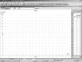
c) Préparation du dosage

Fenêtre
d’acquisition
Sonde conductimétrique
Système d’acquisition
Capteur conductimétrique

- Préparer le montage selon le schéma ci-contre.
- Rincer la sonde à l’eau distillée.
- Puis l’introduire dans le bécher étiqueté « Dosage ».
- Mettre l’agitateur magnétique en route.
- Préparer le système d’acquisition.

APPELER LE PROFESSEUR. Faire vérifier le montage et la préparation du système d’acquisition.

2- Réalisation du dosage et acquisition des données
- Lancer l’acquisition et valider la première mesure pour V = 0 mL.
- Verser, mL par mL et jusqu’à 20 mL, de la solution d’hydroxyde de sodium dans le bécher «Dosage » en validant la mesure après chaque ajout.
- Arrêter l’acquisition après la dernière mesure.
- Enregistrer le fichier correspondant à ce graphe σ = f (V) sous le nom Conductimétrie.lab.
3- Exploitation des résultats
3.1- Détermination du volume à l’équivalence
- Déterminer, en utilisant les fonctionnalités du logiciel, le volume équivalent V_{E} à l’équivalence acido-basique. Arrondir la valeur au dixième.
V_{E} = ………. mL
3.2- Calcul de la concentration molaire C_{A} de l’acide
La concentration C_{A} de l’acide est donnée par la relation suivante : $C_{A}=\frac{C_{B}×V_{E}}{V_{A}}$ où
C_{A} est la concentration de l’acide recherchée exprimée en mol/L
C_{B} est la concentration de la solution d’hydroxyde de sodium exprimée en mol/L
V_{A} = 10 mL est le volume de solution prélevé
V_{E} est le volume en mL de la solution d’hydroxyde de sodium versé à l’équivalence

Calculer la concentration de l’acide en mol/L :
C_{A} =

4- Remise en état du poste de travail
APPELER LE PROFESSEUR. Faire vérifier la remise en état du poste.

FICHE TECNIQUE CONCERNANT LA FenÊtre ET LES PROTOCOLES SPÉCIFIQUES DU LOGICIEL ATELIER SCIENTIFIQUE

SUJET : Dosage acido-basique par conductimètrie

Pour préparer le système d’acquisition

Choisir l'onglet échantillonné avec un pas de 1 mL

Pour réaliser l’acquisition des mesures

Cliquer sur le bouton « vert » puis sur le bouton « Lancer » pour acquérir le signal.
Exemple d’acquisition
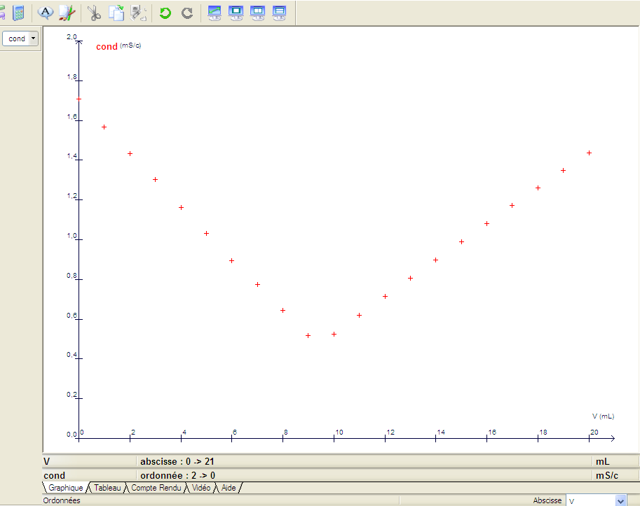

Pour le volume à l’équivalence
Il existe plusieurs manières d’arriver au même résultat.
Exemple 1 : Utilisation des outils graphique
Clic droit sur le graphique. Sélectionner l’outil « Droite ». Tracer une droite en maintenant le clic gauche appuyer, puis taper sur entrée pour conserver la droite.
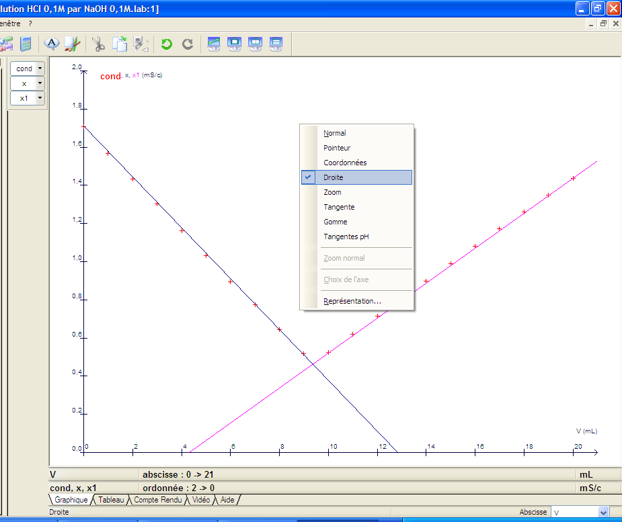

Clic droit sur le graphique. Sélectionner l’outil « Coordonnées » ou « Pointeur ».
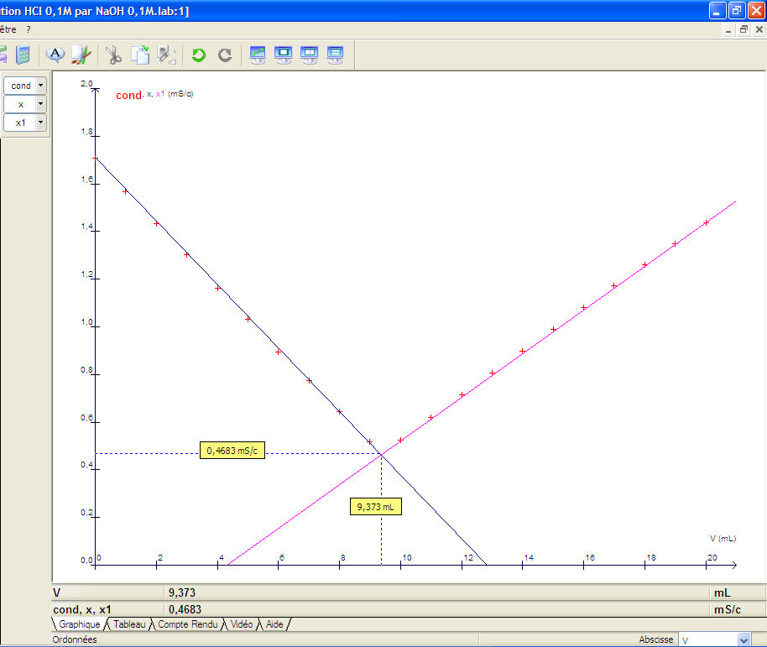
Exemple 2 :
On crée successivement 2 grandeurs Branche droite et Branche gauche avant et après l’équivalence.
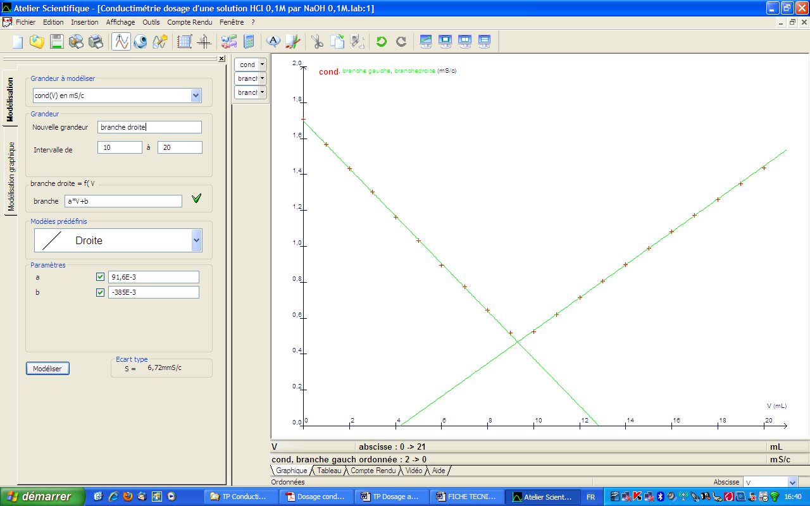
TP Dosage acido-basique par conductimétrie GRILLE D’EVALUATION DE COMPETENCES

Compétences évaluées  Degré d’acquisition des compétences  1 : acquis ; 2 : partiellement acquis ; 3 : non acquis |  | Elève A | Elève B | Elève C | Elève D
Compétences expérimentales de base | Exécuter un protocole expérimental
Compétences expérimentales de base | Réaliser un montage à partir d’un schéma ou d’un document technique
Compétences expérimentales de base | Utiliser des appareils de mesure et d’acquisition de données
Compétences expérimentales de base | Rendre compte des observations d’un phénomène, de mesures
Compétences de résolution de problèmes | Rechercher, extraire, organiser et mettre en relation les informations
Compétences de résolution de problèmes | Communiquer à l’aide du langage scientifique et d’outils technologiques
Attitudes transversales | Travailler avec rigueur et précision
Attitudes transversales | Respecter des règles élémentaires de sécurité

